附件2：
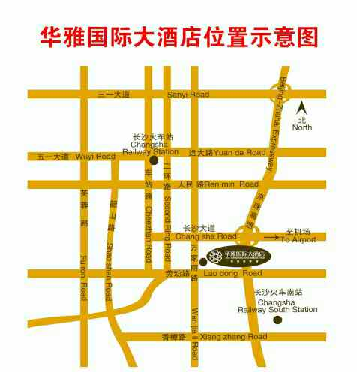

酒店名称：长沙华雅国际大酒店
酒店地址：长沙市雨花区万家丽中路二段81号
酒店电话：(0731)85322222
（1）自驾行路线：请驾车到长沙市雨花区万家丽中路二段81号华雅国际大酒店。
（2）机场高铁路线：从黄花机场磁浮机场站乘坐磁悬浮列车至磁浮高铁站下，转乘160或66路公交车至石坝路口站，或直接打车前往华雅国际大酒店（约5公里）。
（3）火车站路线：从长沙火车站乘368路、121路、148路公交车至友谊村站下，再往东步行约1公里，或直接打车前往华雅国际大酒店（约6公里）。

